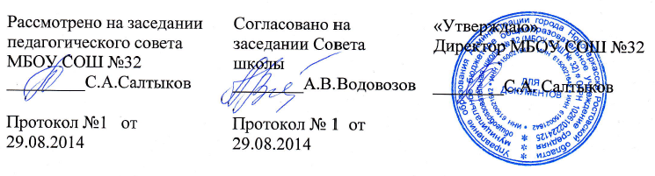
ПРАВИЛА И УСЛОВИЯ
осуществления перевода учащихся МБОУ СОШ № 32

- Общие положения
  - Правила и условия осуществления перевода учащихся из МБОУ СОШ № 32, осуществляющее образовательную деятельность по образовательным программам
начального общего, основного общего и среднего общего образования, в другие организации, осуществляющие образовательную деятельность по образовательным программам соответствующего уровня и направленности (далее – Правила), устанавливают общие требования к процедуре и условиям осуществления перевода учащегося из МБОУ СОШ № 32, в которой он обучался (далее – исходная организация), в другую организацию, осуществляющую образовательную деятельность по образовательным программам соответствующего уровня и направленности (далее – принимающая организация), по инициативе совершеннолетнего учащегося или родителей (законных представителей) несовершеннолетнего учащегося.
  - Администрация МБОУ СОШ № 32 обеспечивает перевод совершеннолетних учащихся с их письменного согласия, а также несовершеннолетних учащихся с письменного согласия их родителей (законных представителей).
  - Перевод учащихся не зависит от периода (времени) учебного года.

- Перевод совершеннолетнего учащегося по его инициативе или несовершеннолетнего учащегося по инициативе его родителей (законных представителей).

  - В случае перевода совершеннолетнего учащегося по его инициативе или несовершеннолетнего учащегося по инициативе его родителей (законных представителей) совершеннолетний учащийся или родители (законные представители) несовершеннолетнего учащегося:
- осуществляют выбор принимающей организации;
- обращаются в выбранную организацию с запросом о наличии свободных мест, в том числе с использованием сети Интернет;
- при отсутствии свободных мест в выбранной организации, обращаются в Управление образования Администрации города Новочеркасска для определения принимающей организации из числа муниципальных образовательных организаций;
- обращаются в МБОУ СОШ № 32 с заявлением об отчислении учащегося в связи с переводом в принимающую организацию. Заявление о переводе может быть направлено в форме электронного документа с использованием сети Интернет.
  - В заявлении совершеннолетнего учащегося или родителей (законных представителей) несовершеннолетнего учащегося об отчислении в порядке перевода в принимающую организацию указываются:
- фамилия, имя, отчество (при наличии) учащегося;
- дата рождения;
- класс и профиль обучения (при наличии);
- наименование принимающей организации. В случае переезда в другую местность указывается только населенный пункт, субъект Российской Федерации.
  - На основании заявления совершеннолетнего учащегося или родителей (законных представителей) несовершеннолетнего учащегося об отчислении в порядке перевода МБОУ СОШ № 32 в трехдневный срок издает распорядительный акт об отчислении учащегося в порядке перевода с указанием принимающей организации.
  - МБОУ СОШ № 32 выдает совершеннолетнему учащемуся или родителям (законным представителям) несовершеннолетнего учащегося следующие документы:
- личное дело учащегося;
- документы, содержащие информацию об успеваемости учащегося в текущем учебном году (выписка из классного журнала с текущими отметками и результатами промежуточной аттестации), заверенные печатью и подписью директора школы;
- медицинскую карту учащегося.
2.5. Требование предоставления других документов в качестве основания для зачисления учащихся не допускается.
2.6. Указанные документы представляются совершеннолетним учащимся или родителями (законными представителями) несовершеннолетнего учащегося вместе с заявлением о зачислении учащегося в МБОУ СОШ № 32 в порядке перевода из другой организации и предъявлении оригинала документа, удостоверяющего личность совершеннолетнего учащегося или родителя (законного представителя) несовершеннолетнего учащегося.
2.7. Зачисление учащегося в МБОУ СОШ № 32 в порядке перевода оформляется приказом директора школы в течении трех рабочих дней после приема заявления и документов, с указанием даты зачисления и класса.
2.8. При зачислении учащегося, отчисленного из другой организации, в течении двух рабочих дней с даты издания приказа о зачислении учащегося в порядке перевода письменно уведомляет другую организацию о номере и дате приказа о зачислении учащегося в МБОУ СОШ № 32.

